**6.2《质量》**

**一、学习目标**

**1.理解质量和质量的单位**

**2.理解质量的性质**

**3.知道生活中测量质量的工具**

**4.掌握托盘天平的使用方法**

**二、课堂导学**

**（一）质量**

**1.物体和物质**

**一切物体都是由_______________组成的；**

**2.质量**

**(1)定义：物体所含_____________的多少叫做质量；**

**(2)国际单位：______________，符号____________；**

**常用单位：________( )，_________( ），___________( )**

**(3)单位关系：1t=____________kg，1kg=____________g, 1g=___________mg；**

练习：1.估算下列物体的质量

初中生的质量大约____________kg=___________t

一枚鸡蛋的质量约____________g=____________mg

物理课本的质量约____________g=____________kg

**3.质量的性质：物体的质量不随物体的________、_________和________的改变而改变。**

练习：2.小明不小心将200g的窗玻璃打碎了，碎玻璃的总质量______________200g；小明将50g的白糖溶化在200g的开水中，则糖水的质量是_____________g；宇航员将100kg的实验器材带上月球，月球上实验器材的质量____________100kg。

**（二）质量的测量**

**1.质量的测量工具：杆秤、台秤、弹簧秤、电子秤、天平**

**2.托盘天平的结构**

**3.托盘天平的使用**

**(1)调平**

**①将托盘天平放在_______________________上；**

**②用镊子将游码拨到_____________________处；**

**③调节横梁___________________使横梁平衡。**

**(2)测量**

**①将被测物体放在天平的__________盘中；**

**②用镊子在_______盘中加减砝码，并移动_________使横梁重新平衡(加砝码从大到小)；**

**(3)读数**

**被测物体质量=____________质量+___________所对刻度值(m物=m砝+m游)**

**托盘天平使用口诀：**

**一放平，二拨零，三转螺母横梁平；左物右码要分清，砝码要用镊子拿，**

**移动游码再平衡，砝码游码加起来，物体质量测出来。**

**想一想：**

1.托盘天平在使用过程中平衡______次；第一次调平采用的方法是________________，第二次测量采用的方法是____________________。这两种方法________(能或不能)互换。

2.如果被测物体和砝码放反了，天平已经平衡，被测物体质量等于_________________。

**三、你的能量超乎你想象**

1．下列估测中最符合实际的是（　 ）

A．一个鸡蛋的质量约为5g B．中学生步行速度约为1.1m/s

C．常用水性笔的长度约为50cm D．夏天，陕坝最高气温约为25℃

2．质量是6×104mg的物体可能是（   ）

A．一头大象 B．一个鸡蛋 C．一瓶纯净水 D．一名中学生

3．下列关于托盘天平的使用，正确的是（　 　）

A．称量前，游码放到标尺左端的零刻度线处

B．称量时，物体放在右盘，砝码放在左盘

C．称量时，若横梁不平衡，应调节平衡螺母

D．读数时，被测物体的质量与砝码的质量一定相等

4．小明同学用天平测量物体的质量，将天平放在水平桌面上，调节横梁水平平衡。然后测量物体的质量，他的操作情况如乙图所示，他此时的错误有：

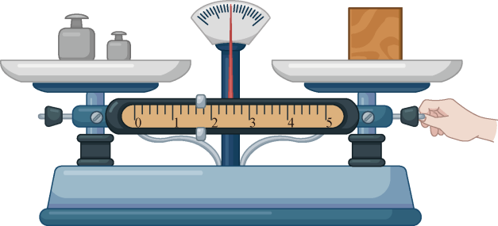①_________________________________________；

②_________________________________________。

5．小明同学在“用天平测物体质量”的实验中：

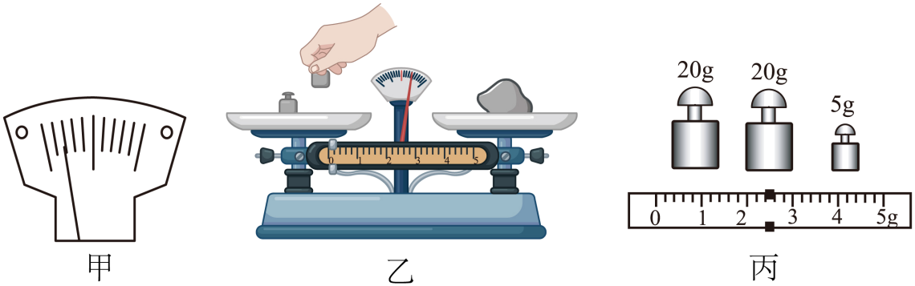（1）首先取来托盘天平放在水平桌面上，游码移到标尺的零刻度处，若天平的指针静止在图甲所示位置，则可将平衡螺母向 （选填“左”或“右”）调节，使天平横梁在水平位置平衡；

（2）天平调节水平平衡后，小明按图乙所示的方法来称量物体的质量，小华立即对小明说：“你操作时至少犯了两个错误。”小华所说的两个错误是：

① ；② 。

（3）小明虚心地听取了小华的建议，重新进行操作。在称量过程中，当在右盘中加上最小的砝码后，又出现了如图甲所示的情况，他应该 ；

（4）天平再次调到水平平衡后，所用砝码和游码位置如图丙所示，那么小明所称量物体的质量是 g。

**四、课堂作业**

6．在“使用天平测量液体质量”的实验中：

（1）将天平放置于水平台面上，将游码拨至标尺左端零刘度线处，分度盘指针如图甲所示，则应将平衡螺母向 调节，直到指针静止时指在分度盘的中线处；

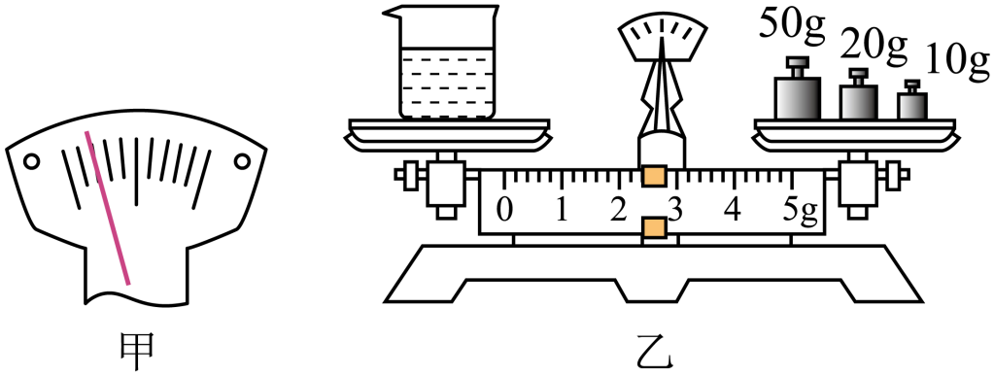

（2）正确调节后，将空烧杯放在左盘，用镊子向右盘加减砝码，当把砝码盒里最小的砝码放在右盘，发现指针指向分度盘的右侧，接下来正确的操作是：取下最小砝码，并 ，直到天平再次平衡，测得空烧杯质量为28g；

（3）测得烧杯和液体的总质量如图乙所示，则杯中液体的质量为 g；

（4）若两次测量中使用的那个20g的砝码磨损了一点，则测得的液体的质量 （选填 “偏大”、“偏小”或“不变”）。

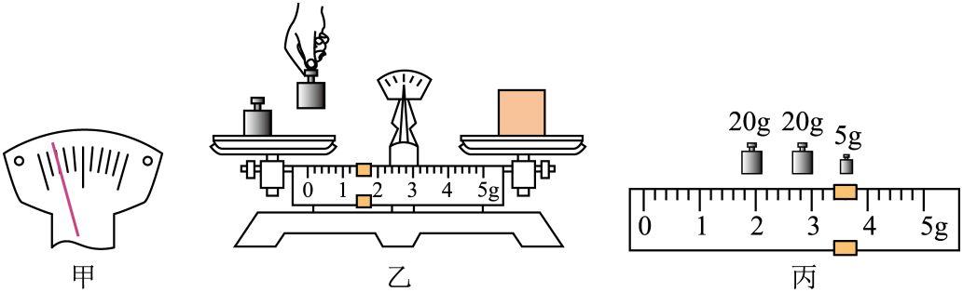7．小明同学在用天平测物体质量的实验中，首先取来托盘天平放在水平桌面上，发现如图甲所示情况。

（1）他应采取的措施是 ；

（2）天平调节平衡后，小明按如图乙所示的方法来称量物体的质量，小华立即对小明说：“你操作时至少犯了两个错误。”小华所说的两个错误是：① ；② ；

小明虚心地听取了小华的建议，重新进行操作。在称量过程中，又出现了如图甲所示的情况，他应该 。天平再次平衡后，所用砝码和游码位置如图丙所示，那么小明所称量物体的质量是 g；由于砝码上还粘有一些灰尘，这一测量结果还会 （选填“偏大”或“偏小”）一些。